

Název školy: Základní škola a mateřská škola, Hlušice
Autor: Mgr. Svatoňová Pavlína
Číslo projektu: CZ.1.07/1.4.00/21.3235
Název: VY_32_INOVACE_2B_20_Přemysl Otakar II.
Téma: Dějepis na 2. stupni ZŠ

Anotace:
- Pilotáž byla provedena na interaktivní tabuli.
- V první části hodiny provede učitel výklad o vládě Přemysla Otakara II. Výklad bude proveden pomocí učebnice, obrázkové dokumentace apod.
- V druhé části následuje skupinová práce dětí, kdy dostanou do tří až čtyřčlenné skupiny rozstříhané vyprávění o Přemyslu Otakaru II. s obrázky k textu z knihy Obrázky z českých dějin a pověstí.
Jejich úkolem je chronologicky seřadit obrázky a přiřadit k nim ve správném pořadí text na základě výkladu.
Na tomto cvičení je procvičena jejich čtenářská gramotnost a ověřeno jejich pochopení výkladu.
- V závěru hodiny dostanou žáci pracovní list týkající se probrané látky, ve kterém budou muset doplnit, na základě získaných informací v hodině, chybějící slova. Tento pracovní list si poté vystřihnou a vlepí do sešitu, kde jim bude sloužit jako zápis.

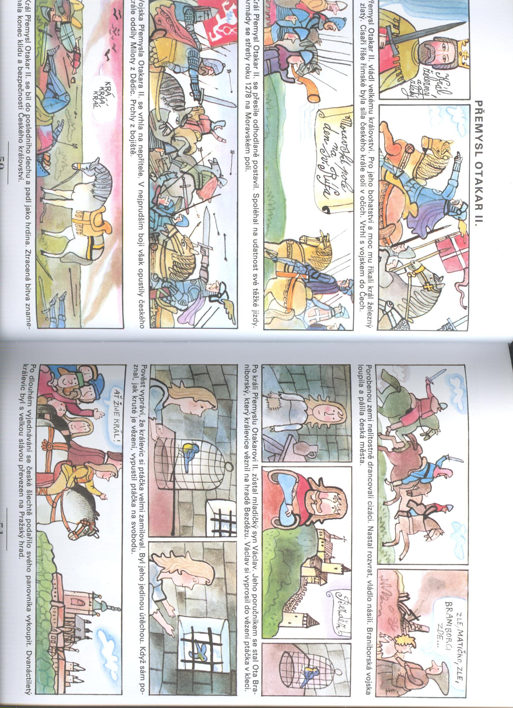

Přemysl Otakar II. (1253 - 1278)
- zvaný král ………………….a zlatý
- nejmocnější panovník té doby ve střední …………………
- získal ………………země, jeho říše sahala až k Jaderskému moři
- v domácí politice musel soupeřit s mocnou šlechtou (hlavně Vítkovci, Záviš z Falkenštejna, po smrti P.O.II. si ho vzala jeho druhá žena Kunhuta Uherská)
- zapojil se do volby římského císaře - němečtí kurfiřti se obávali příliš silného panovníka, a proto zvolili neznámého Rudolfa ……………..- došlo k válce a Přemysl byl roku 1278 zabit v bitvě na …………………………………………………….
Braniboři v Čechách
- po smrti Přemysla Otakara II. nemohl nastoupit jeho syn………, protože nebyl plnoletý
- zemi si mezi sebe rozdělili: Ota ………………….– Čechy
        - Rudolf Habsburský - Morava
- Václava i jeho matku věznili na …………………..
- došlo k drancování, nepokojům
- české šlechtě se nakonec podařilo ……………….vyhnat a Václava II. osvobodit

Zdroje:
ČERNÝ, Jiří, Pavel ZÁTKA, Zdeněk ADLA a Jiří KALOUSEK. Obrázky z českých dějin a pověstí. 7. Praha: Albatros, 2007. ISBN 13-710-007.
Vlastní text autora

